TEHYLÄISILLE RAKASTETUIMPIA JOULULAULUJA VUOSIEN VARRELTA
14.12.2018 KLO.19.00 TFO: JOULUINEN UNELMA
TURUN KONSERTTITALO

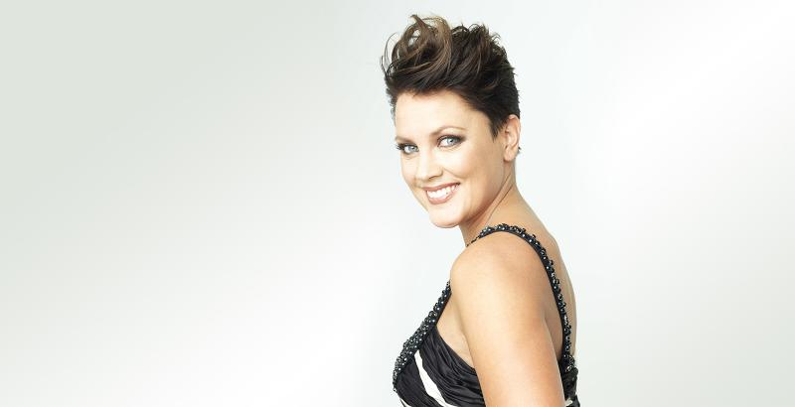

Jouluinen unelma
Erkki Lasonpalo, kapellimestari
Mari Palo, sopraano
TFO:n joulukonsertissa sesongin suosikkisävelet vuosisatojen varrelta heräävät henkiin sinfoniaorkesterisovituksina. Valovoimainen Mari Palo tulkitsee rakastetuimpia joululauluja Sibeliukselta sekä vaikuttavia aarioita tunnetuista jouluoratorioista. Konsertissa unelmoidaan myös valkoisesta joulusta ja nautitaan joulunajan tunnelmasta.
Konsertin kesto n. 2 h.
Lipun hinta 18€ (norm.23€)
Lippuvaraus leena.tervahartiala@pp.inet.fi. Ilmoita yhteystietosi ja tarkka työosoitteesi.

